МДК.01.03. Теоретические основы контроля и анализа функционирования систем автоматического управления.

МДК.01.03.1.1 сигналы. виды, типы модуляции. Маркировка . Биркование. Техусловие.
Амплитудочастотная
Асплиттудоимпульсная
частотноимпуотсная.
и другие.

Основная проблема при обеспечении АСУ синхронно надо за dT→0 передавать несколько параметров.
Несколькими приборами или устройствами или механизмами , что приводит к рассогласованию или ошибкам при износе и устаревании или после ремонта.

Для устранения данных вероятностей используют амплитудночастотную, амплитуднофазовуючастотную и другие виды частотных преобразований.
В основном
Амплитуда — говорит о уровне сигнала = наличии события (насколько большой обьект например).
Частота — обеспечивает указание координаты по X.
Длительность частотных посылок указывает о координате Y.
Функционально выглядит так.
Ai
∑Ai(ῳ,φ)
А(x)=Ai
Величина отклонения = погрешность
Y=∑dῳ
Y
Координата Y

X
X=dφ
Координата X

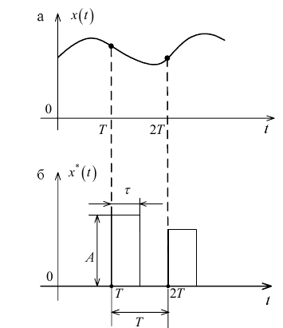

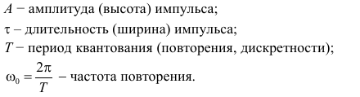

В зависимости от того, какой параметр последовательности импульсов изменяется, различают следующие виды импульсной модуляции:
1. Амплитудно-импульсная модуляция (АИМ), при которой амплитуда импульса пропорциональна входному сигналу;
2. Широтно-импульсная модуляция (ШИМ), при которой длительность импульса пропорциональна входному сигналу;
3. Время-импульсная модуляция (ВИМ), включающая в себя фазо-импульсную модуляцию ФИМ, когда фаза или временной сдвиг импульса относительно начала периода дискретности T пропорциональна входному сигналу,
4. частотно-импульсную модуляцию (ЧИМ) – частота дискретности пропорциональна входному сигналу.
МДК.01.03.1.1
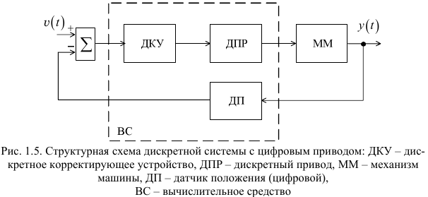
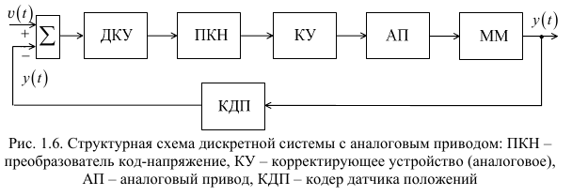
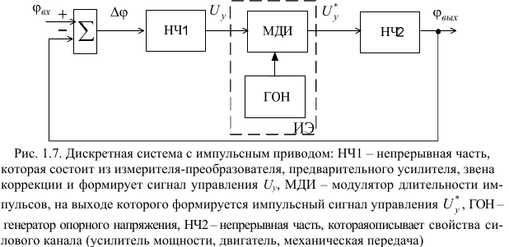
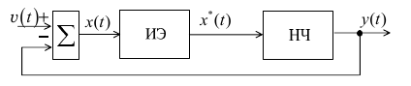

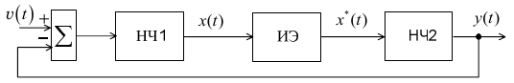

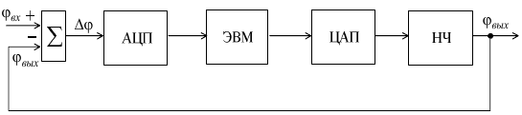

МДК.01.03.1.1

Маркировка – процесс оозначения соответствия....
Маркировка согласно чертежу.
Маркирвка по ППР.
Маркировка по модернизации.
Индвидуальная маркировка.

Индивидуальная маркировка проводится с целью обозначить и подтвердить однозначность при проведении вида работ. На чертежах существуют неоднозначности, которые при проведении ППР и других видов работ могут привести к последствиям.... Шильздиками/разноцветной инзолентой/ биркой можно провести однозначность вида работ.
Требование :
Индивидуальная маркировка должна не мешать и не усугублять состояние маркировки и быть однозначной ... Правила индивидуальной маркировки должны оговариваться или быть логически понятны.
При монтаже в идеалье пользоваться разноцветными проводами. На маркировочные кембрики наносить номера проводов.

Отсутствие маркировки – говорит о некачественном монтаже.

Биркование – обеспечение факта однозначности оборудования при монтаже, ремонте, ППР.
Наличие бирки определяет факт наличие провдение монажных работ и других видов работ по документации согласно СТАНЛДАРТУ предприятия.....

Тех.условие – описание обеспечения проведения работ.
При провдении вида работ должны быть составлены порядок и этамы и условия провдения.
Зачастую отсутствие Тех.условий приводит к неправильному
а) монтажу.
б) эксплуатации и т.п.

В Тех.условии должно оговариваться нанесение маркировки, биркование., качество изоляции, качество корпусных изделий и соединений, правила пайки, экранирование, теплоотвода, охлаждения,
гермитизации. Прокладка и крепеж проводов и кабелей. Порядка монтажных работ.

Мнемосхема – графическое отображение на экране пехнологического процесса в удобной для оператора = эргономичной форме.

Правильное продумывание мнемосхемы повышает оперативные возможности оператора.

Биркование должно соответствовать названию мнемосхемы.

МДК.01.03.1.1

Пример;

Пусть реактор №1, то все сопутствующие ему системы должны
иметь маркировку и бирку привешанную примерно так и обозначаться на мнемосхеме:

1Т1 - что значит реактор 1 и термопара первая;
:
1ТN - что значит реактор 1 и термопара Nная;

1Д1 - что значит реактор 1 и датчик давления первый;
:
1ДN - что значит реактор 1 и датчик давления Nная;

1У1 - что значит реактор 1 и датчик уровня первый;
:
1УN - что значит реактор 1 и датчик Уровня Nная;

1П1 - что значит реактор 1 и датчик полжения первый;
:
1ПN - что значит реактор 1 и датчик положения Nная;

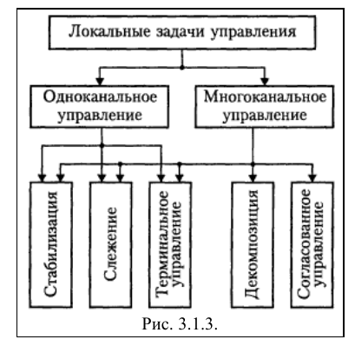

МДК.01.03.1.1

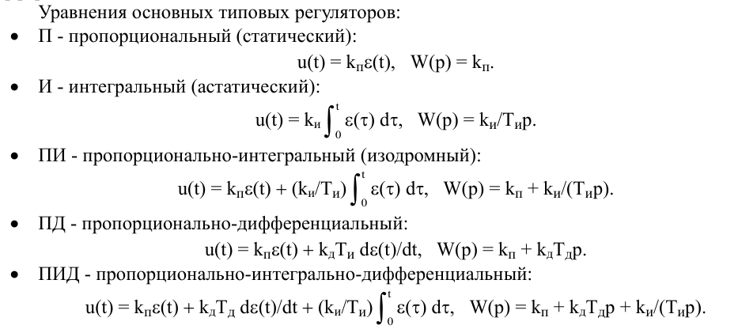
где kп, kд, kи - постоянные коэффициенты.

